总复习
复习内容：
本册教材把本册教学内容分为三个领域：数与代数、空间与图形、统计与可能性。教材在每个领域都设计了适量形式多样、内容丰富、涉及面广的习题。通过本单元的学习，引导学生复习本册所学的知识，提高学生对所学知识的理解程度和掌握水平。
复习目标：
1、使学生进一步掌握倍数与因数的有关知识。
2、使学生进一步理解分数的意义，能正确用分数描述生活现象。
3、使学生进一步掌握异分母分数加减法的计算方法能理解分数加减法的运算顺序，并能正确进行计算。
4、使学生进一步理解并掌握平行四边形、梯形、三角形的面积公式，能运用公式进行计算一些图形的面积。
5、使学生进一步认识可能性的大小问题，会用分数表示简单事件发生的可能性的大小。使学生在学知识的过程中，进一步体会数学知识和方法的内在联系，能综合应用本册教材所学知识和方法解释日常生活和现象。
6、巩固加深对所学知识的理解，沟通各部分知识的内在联系，将所学的知识系统化。
复习重点：
1、倍数与因数。
2、分数加减法及其应用。
3、图形面积的计算及其应用。
教学措施：
1、重视复习的实效性。
教师要把握教学要求，弄清重点和难点，做到有的放矢。要引导学生反复阅读课本，弄清重点章节，以及每一章节的复习重点。要根据平时作业情况和各单元测试情况，弄清学生学习中的难点、疑点所在。计划先根据教材的安排进行复习；再适当进行综合训练，切实保证复习效果。
2、强化复习的系统性。
复习课的一个重要特点就是在系统原理的指导下，引导学生对所学的知识进行系统的整理，把分散的知识综合成一个整体，使之形成一个较完整的知识体系，从而提高学生对知识的掌握水平。做到梳理——训练——拓展有序发展，真正提高复习的效果。
3、提高解题的灵活性。
解题方法多样化可以培养学生分析问题的能力，灵活解题的能力。不同的分析思路，列式不同，结果相同，收到殊途同归的效果，同时也给其他的学生以启迪，开阔解题思路。复习时，要引导学生从不同的角度去思考，引导学生对各类习题进行归类，这样才能使所学的知识融会贯通，提高解题的灵活性。
4、注重习题的针对性。
在复习过程中，要精心选择和设计练习题，加强解题方法的指导，提高学生解题能力。一是要把握教材内容，善于提炼和归纳教材的知识要点和训练重点；二是要根据教材的知识要点和训练重点，精心选择和设计练习题。练习题不在于多，要在众多的复习资料中挑选和重组质量高、针对性较强的题目。
课时安排：7课时
倍数与因数----------------------------------------------------1课时
分数加减法及解决问题------------------------------------------2课时
图形是我面积--------------------------------------------------1课时
统计与可能性--------------------------------------------------1课时
综合测试及讲评------------------------------------------------2课时

教学设计 | 修改意见
第一课时 倍数与因数（总第82课时）
复习内容：教材第94页“总复习”中的第1----4题。
复习目标：
1、使学生进一步掌握倍数和因数的相关知识，能正确判断奇数和偶数、质数和合数。
2、能根据2、5、和3的倍数的特征，正确判断2、5、和3的倍数。
复习过程：
一、复习引人
1、再现所学知识
（1）提出问题：本学期你学到了那些数学知识？
（2）小组讨论
（3）全班交流教师根据学生的回答情况，引导学生将本册教材所涉及的知识进行归纳和整理。
2、点明课题，板书课题。
二、指导复习
1、复习自然数、整数、奇数、偶数、质数、合数
在2、3、0.81、-3、102、0.35、-9、85中，（ ）是自然数，（ ）是整数，（ ）是奇数，（ ）是偶数，（ ）是质数，（ ）是合数。
通过交流引导学生进一步认识以下两点：
- 自然数按是否有因数2分为奇数和偶数。
- 自然数按因数的个数来可分为1、质数、合数和0。
2、复习因数、倍数、最大公因数、最小公倍数。
（1）、在60＝12×5中，12和5是60的( )。
A、倍数 B、因数 C、质数 D、偶数
（2）、只有1和本身两个因数的数是( )。
A、合数 B、奇数 C、质数 D、公因数
（3）、100以内除了质数外，共有( )个合数。
A、74 B、75 C、50 D、无数
（4）、因为a ＝2×3×5； b＝2×2×2×3；所以 a和 b的最大公因数是( )，a和 b的最小公倍数是( )。
（5）、50以内6的倍数有( )；8的倍数有( )；6和8的公倍数有( )，其中最小的是( )。
（6）、1082至少加上( )，才是3的倍数；至少减去( )，才是5的倍数。
（7）三个连续的奇数和是51，这三个奇数分别是( )、( )、( )。
（8）在□中填上同一个数，使783□是2的倍数，使60□3是3的倍数，使149□是5的倍数。□的数是( )。
3、复习2、3和5的倍数的特征。
下面哪些数有因数2？那些数有因数5？那些数是3的倍数？说一说你是怎样判断的？
58、789、87、121、65、72、90、195、72、95、150
- 指导练习
指导学生完成教材第94页中的第1----4题。
- 全课小结
通过本结课的复习，你有什么收获和体会？

第二课时 分数（总第83课时）
复习内容：教材第95页中的第5----9题。
复习目标：
1、进一步理解分数的意义，能用分数描绘图形中部分与整体的关系或简单的生活现象。
2、进一步认识真分数、假分数与带分数，理解分数与除法的关系，会进行分数的大小比较。
3、会进行约分和通分，进一步认识分数的基本性质。
4、进一步掌握分数与小数的互化方法。
复习过程：
一、引人课题
教师简要说明本节课的复习内容、复习目标、复习要求。
- 指导复习
1、复习分数的意义、分数与小数的互化。
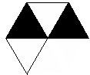
（ ） （ ） （ ）
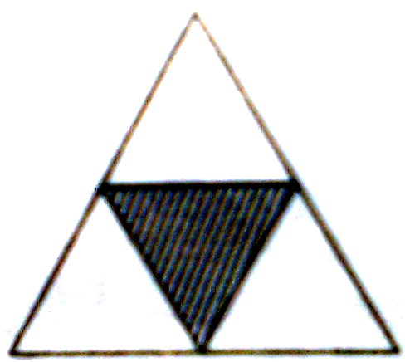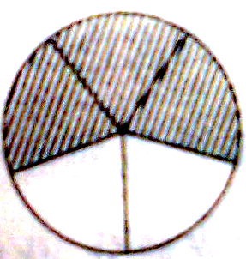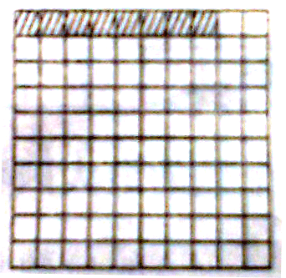
（ ） （ ） （ ）
2、把小数化成分数，把分数化成小数。
2 3
5.625 0.27 0.3 2.4
3、复习分数与除法的关系
被除数÷除数=被除数/除数（除数不为0）
用字母表示：a÷b=a/b
4、复习真分数、假分数、带分数
通过交流使学生进一步认识：
真分数<1 假分数≥1 带分数>1
5、复习分数的基本性质
谁能说说什么是分数的基本性质？并举例说明分数的基本性质的用途？
（1）、把下列分数约分后，能化成带分数的要化成带分数。

（2）、通分。
和 和 、和 、和
（3）、比较下面分数的大小
和 和 、和 和
- 指导练习
指导学生完成教材第95页中的第5----9题。
- 全课小结
通过本结课的学习，你还有什么凝难问题？
- 巩固练习

第三课时 分数加减法及解决问题（总第84课时）
复习内容：教材第96页“总复习”中的第10----15题。
复习目标：
1、进一步理解和掌握异分母分数加减法的计算方法。
2、能理解分数加减混合运算的顺序，并能正确进行计算。。
3、会用加法的运算定律进行简便运算。
4、能正确运用所学的知识解决简单的实际问题。
复习过程：
- 引入课题
教师简要说明本节课的复习内容，复习目的和复习要求。
板书课题：分数加减法，解决问题
- 指导复习
- 复习异分母分数的加减法
+ + + ﹣
通过交流，引导小结如下：
异分母分数相加减，先通分，然后按通分母分数相加减的计算方法计算；计算结果能约分的要约成最简分数。
复习分数加减混合运算
出示如下练习题
+﹣ ﹣+ +﹣
通过交流，引导小结如下：
要弄清运算顺序后再算；加法运算定律，可以使计算简便，在计算中要注意应运，提高计算技巧，做到正确、合理、灵活、迅速；算完后要认真检查。
- 解决问题
（1）、一条彩带剪下两段，第一段占总长的,第二段占总长的,剪下的两段占总长的几分之几？
（2）、一批水果，香蕉占总重量的 ，苹果占总重量的 ，西瓜占总重量的 。
⑴苹果和西瓜共占这批水果的几分之几？
⑵这三种水果共占总重量的几分之几？
⑶你还能提出什么数学问题？尝试解决。
（4）、一节课的时间是小时，有一节科学课老师讲解用了小时，小组讨论用了小时，其余时间学生做实验，学生做实验用了多长时间？
- 指导练习
指导学生完成教材第96页“总复习”中的第10----15题。
四 、全课小结
- 巩固练习

第四课时 图形的面积（总第85课时）
复习内容：教材第97----98页“总复习”中的第18、19、20题。
复习目标：
1、使学生进一步理解并掌握平行四边形、梯形、三角形的面积公式，能运用公式进行计算一些图形的面积，并解决一些实际问题。
2、能用不同的方法计算简单组合图形的面积，解决一些实际问题；能估计一些简单不规则图形面积的大小。
复习过程：
一、引入课题
教师简要说明本节课的复习内容，复习目的和复习要求。
板书课题：图形的面积
二、指导复习
- 复习平行四边形、三角形、梯形的面积计算公式。引导学生讨论以下几个问题：
平行四边形的面积计算公式是什么？它是怎样总结出来的？
三角形和梯形的面积计算公式有又是什么？在它们的公式中为什么都有“÷2”？
- 复习组合图形面积的计算方法
出示下题：A、先回答问题，再计算图形的面积。（单位：dm）
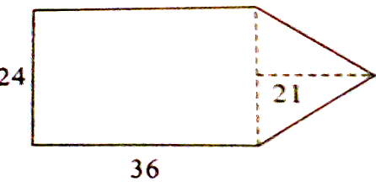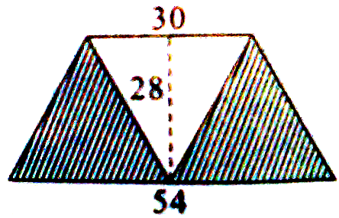
这个组合图形的面积＝
（ ）的面积+（ ）的面积

这个阴影部分图形的面积＝
（ ）的面积-（ ）的面积

B、算出下列组合图形的面积。
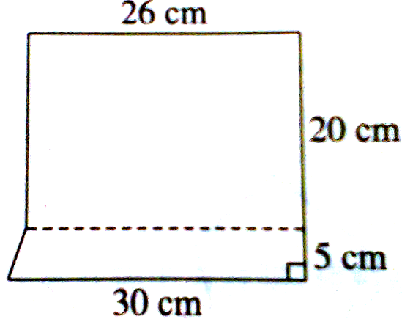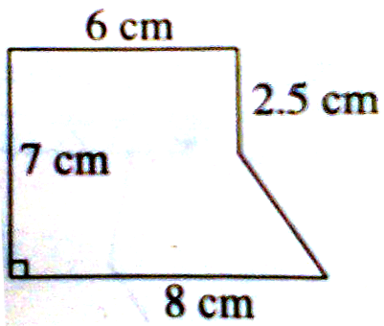
（3）、算出下面图形中阴影部分的面积。（单位：cm）
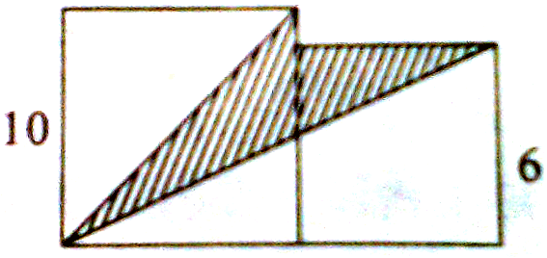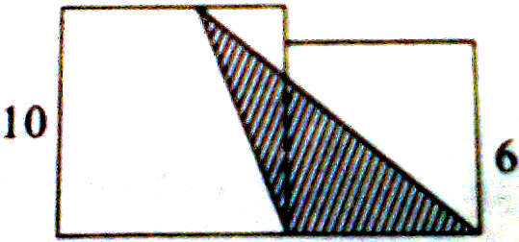
通过交流使学生进一步认识：计算组合图形的面积主要采用“分割”和“添补”的方法。
- 复习不规则图形面积的估计方法。
- 指导练习
指导练习教材第97----98页“总复习”中的第18、19、20题。
- 全课小结
- 巩固练习
教材第98页“总复习”中的第21题。

第五课时 统计与可能性（总第86课时）
复习内容：教材第98页“总复习”中的第22、23题。
复习目标
1、使学生进一步加深对可能性问题的认识，能用分数表示简单事件发生的可能性的大小。
2、能按指定可能性大小的条件，设计相关的方案。
3、能读懂一些用来表示数量关系的统计图表，能从图表中获取有关信息；能结合实际问题情境，学会分析量与量之间的关系，提高观察和分析能力。
复习过程：
一、引入课题
教师简要说明本节课的复习内容，复习目的和复习要求。
板书课题：统计与可能性
二、指导复习
1、梳理知识
通过第六单元“可能性的大小”的学习，你知道了什么？你能举例说明吗?
- 全班交流，学生回答，板书如下：
用分数表示可能性的大小
可能性的大小
按指定的可能性大小设计方案
三、综合练习
1、填空题
（1）、一只公鸡生蛋的可能性是（ ）。
（2）、太阳每天从东边升起的可能性是（ ）。
（3）、从只有一个红球和一个黄球的盒子里，任意摸一个球，摸出黄球的可能性是（ ），摸出白球的可能性是（ ）。
（4）、小华从分别标有“A、B、C、D”的四张卡片中任意抽一张，抽到标有“B”的可能性是（ ）。
（5）、在盒子里有3个白球和5个黄球，任意摸出一个球，摸到白球的可能性是（ ），摸到黄球的可能性是（ ）。
（6）、人能够长生不老的可能性是（ ）。
（7）、一粒有1~6个数字的骰子，随便怎么投掷，出现数字“7”的可能性为（ ）。
2、选择题
（1）、有10张扑克牌，2张梅花，3张方块，4张红桃，1张黑桃，从中任意抽取1张，抽到方块的可能性是（ ）。
A. B. C. D.
（2）、小明有一件红毛衣和一件蓝毛衣，黑、白、灰色3条裤子，现在他要任意拿出一件毛衣和一条裤子配成一套，正好是蓝毛衣和白裤子的可能性是（ ）。
A. B. C. D.
（3）、王老师要给小强家打电话，可是忘记了其中一个数，只记得是6234※18，随意拨打，恰好拨通的可能性是（ ）。
A． B. C. D.
3、填表题
五（3）班同学的身高情况如下表。
120~130cm | 130~140cm | 140~150cm | 150~160cm | 160~170cm
5人 | 8人 | 16人 | 10人 | 3人
如果从五（3）班任选一名同学，这名同学身高在130～150cm的可能性是多少？
4、学校在举行乒乓球比赛决赛前，公布了参加决赛的王强、李华两名同学的资料。
姓名 | 年龄 | 双方交战记录 | 在校体育队成绩
王强 | 12 | 6胜4负 | 25胜7负
李华 | 11 | 4胜6负 | 27胜7负
（1）你认为本次决赛，谁获胜的可能性大一些？说说你的理由。
（2）如果学校推选一名选手参加县乒乓球比赛，你认为推选谁比较合适？
四、指导练习：
指导完成教材第98页“总复习”中的第22、23题。
五、全课小结

综合测试（总第87课时）

（附试题）

